Dzień dobry
Kolejne zadanie dla Was to ćwiczenia do wykonania w domu, codziennie przez tydzień.
Proszę o nagranie krótkiej relacji jak wykonujecie zadanie, w postaci filmu i przesłanie jej na wcześniej podanego maila
adamidzikowskiwf@gmail.com
Zamiast ciężarka może być butelka z wodą.
Uwaga! Proszę aby filmiki były krótkie ok 10, 15 sek. Tak żeby nie przekraczały 25MB

Pozdrawiam Adam Idzikowski

Ćwiczenie 1
3 serie po 10 powtórzeń
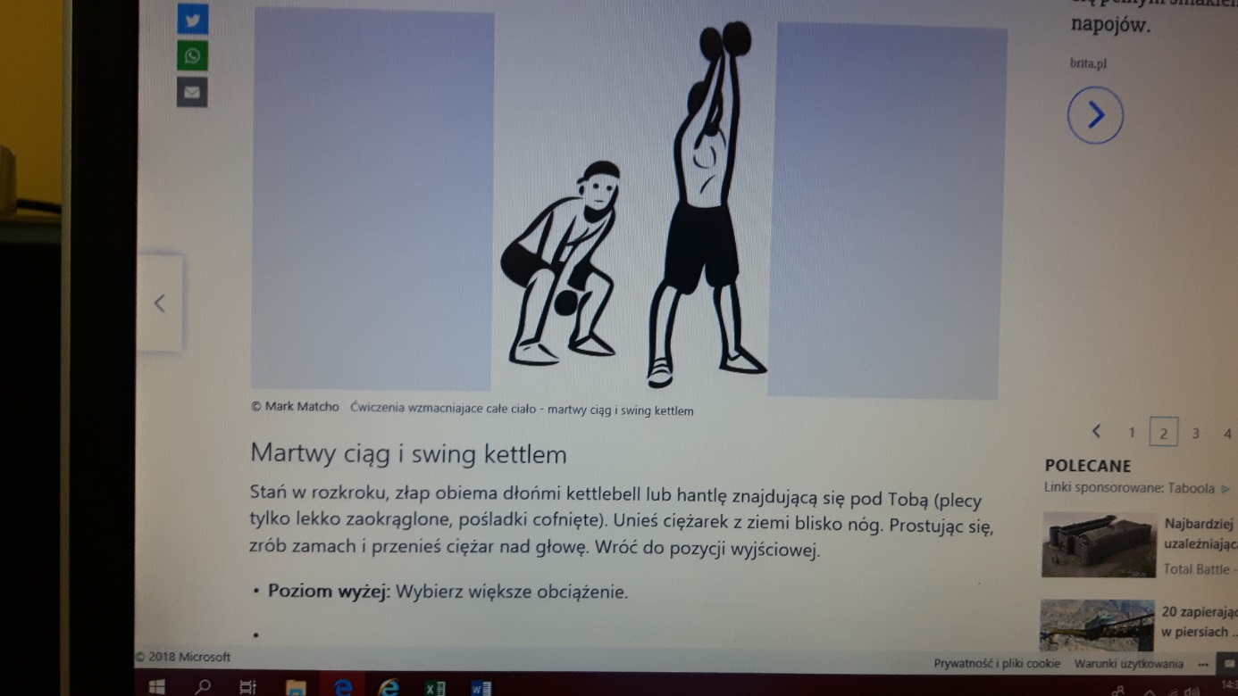

Ćwiczenie 2
3 serie po 10 powtórzeń
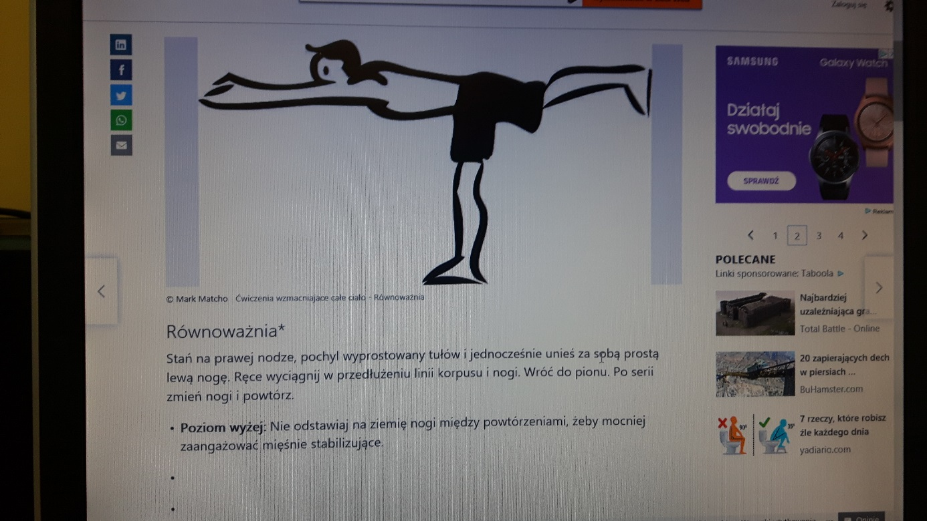
Ćwiczenie 3
3 serie po 10 powtórzeń
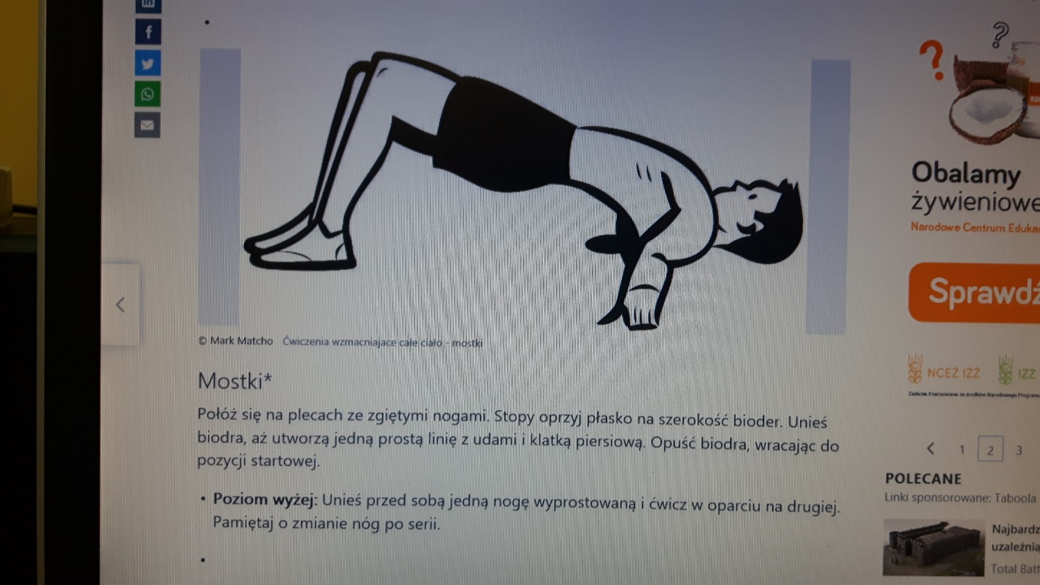

Ćwiczenie 4
3 serie po 5 powtórzeń na jedną stronę, 5 na drugą stronę.

